Günlük Kişisel Gündem 6 Ekim 2026
Son 24 saatin, yatırım ve teknoloji kararlarını etkileyebilecek beş gelişmesi
1. DeepSeek için yaklaşık 12 milyar dolarlık yatırım turu gündemde
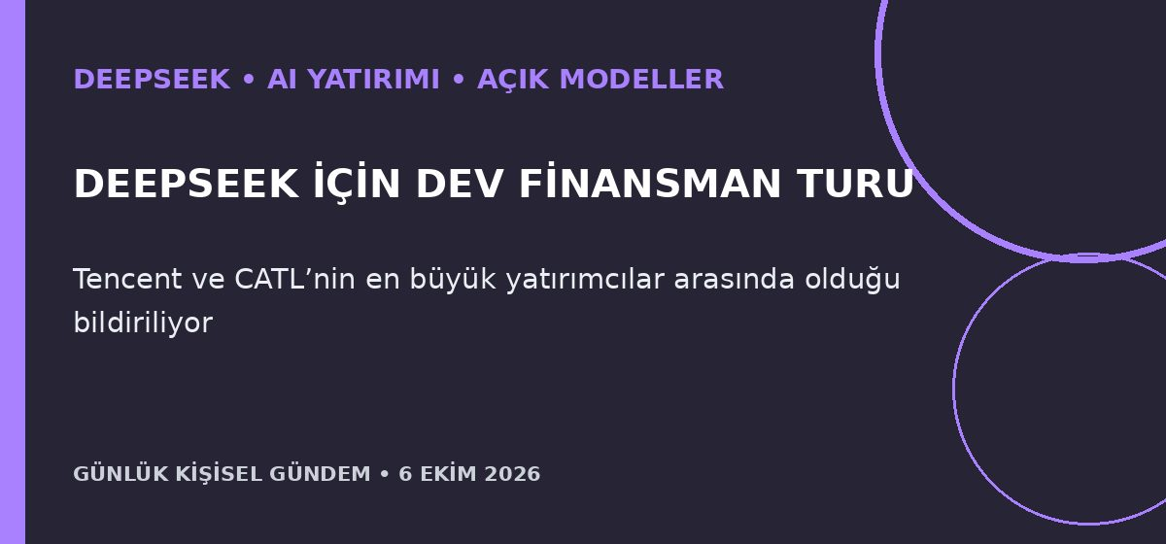
Özet
Bloomberg’in kaynaklarına dayandırılan habere göre DeepSeek, en az 80 milyar yuanlık (yaklaşık 11,9 milyar dolar) yatırım turunu tamamlamaya yaklaştı; Tencent ve batarya üreticisi CATL’nin en büyük taahhütlerden bazılarını verdiği bildirildi. Reuters bilgiyi bağımsız olarak henüz doğrulayamadı.
Benim için neden önemli?
Bu ölçekte sermaye, ucuz ve açık ağırlıklı modellerin arkasındaki hesaplama kapasitesini büyüterek API fiyatları ile sağlayıcı rekabetini etkileyebilir. n8n ve mikro-SaaS mimarisinde DeepSeek dâhil her modeli Türkçe doğruluk, araç çağrısı, veri politikası ve toplam kullanım maliyetiyle ayrı test etmek gerekir; bu yatırım tavsiyesi değildir.
Kaynak: Reuters, 6 Ekim 2026
2. Reflection, kodlama ve ajan işleri için Beam modelini yayımladı
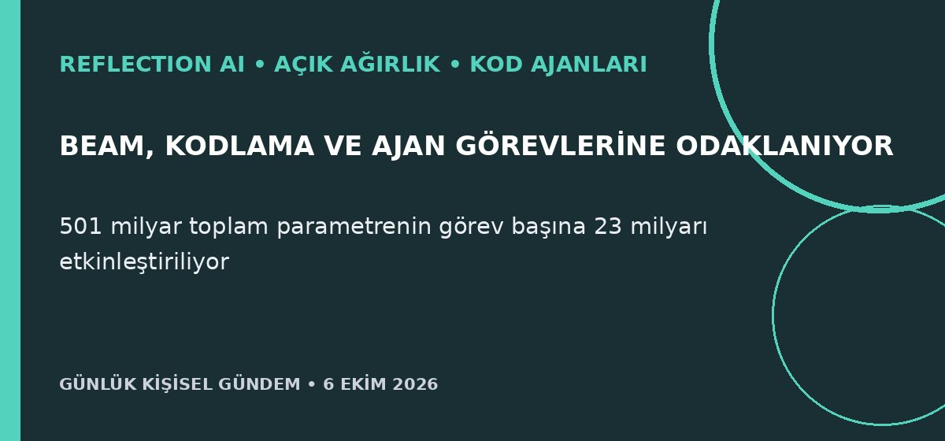
Özet
Nvidia destekli Reflection AI, ilk açık ağırlıklı modeli Beam’i tanıttı. Şirket, 501 milyar toplam parametrenin görev başına 23 milyarını etkinleştiren modelin Z.ai GLM-5.2 ile rekabetçi, Qwen3.8-Max’a ise kodlama ve ajan görevlerinde yakın olduğunu söylüyor; bunlar üretici iddialarıdır.
Benim için neden önemli?
Virtual Company OS ve n8n ajanlarında açık ağırlıklı bir ABD alternatifi, özelleştirme ve self-host seçeneklerini genişletebilir. Ancak benchmark yerine gerçek akışlarda görev başarısı, araç çağrısı, gecikme, GPU belleği ve güvenlik sınırları ölçülmeli.
Kaynak: Reuters, 5 Ekim 2026
3. Honda, hareket hâlindeki kamyonları kablosuz şarj etmeyi test edecek
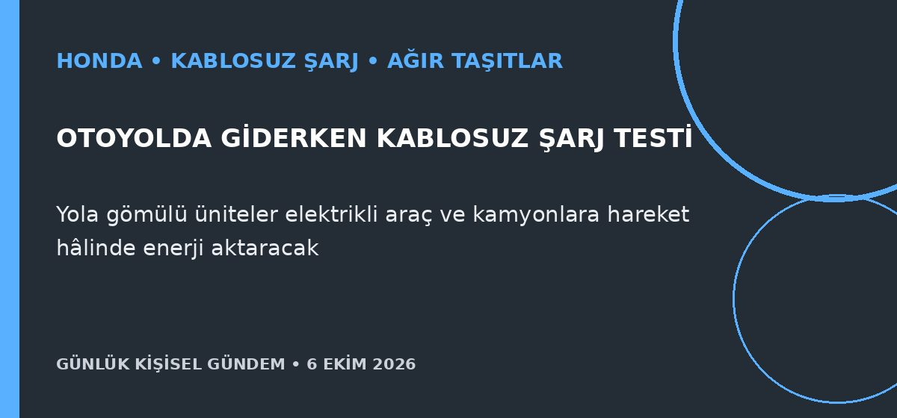
Özet
Honda, yol içine gömülü ünitelerden hareket hâlindeki elektrikli araçlara ve ağır kamyonlara kablosuz enerji aktarabilen bir sistem geliştirdiğini açıkladı. Taisei ve Taisei Rotec ile Japonya’daki otoyol testinin Nisan 2027’de başlayan mali yılda veya sonrasında yapılması planlanıyor; maliyet avantajı henüz hesaplanmış değil.
Benim için neden önemli?
Ağır taşıtlarda uzun şarj molalarını azaltabilirse daha küçük batarya, yüksek kullanım oranı ve filo otomasyonu mümkün olabilir. Sea Lion 7 gibi binek araçlarda kısa vadeli etkisi sınırlı; asıl izlenecek konular verim kaybı, yol altyapısı maliyeti, bakım ve standartlaşma.
Kaynak: Reuters, 5 Ekim 2026
4. RobCo’nun değeri 1 milyar dolara ulaştı; kendini öğrenen robot yolda
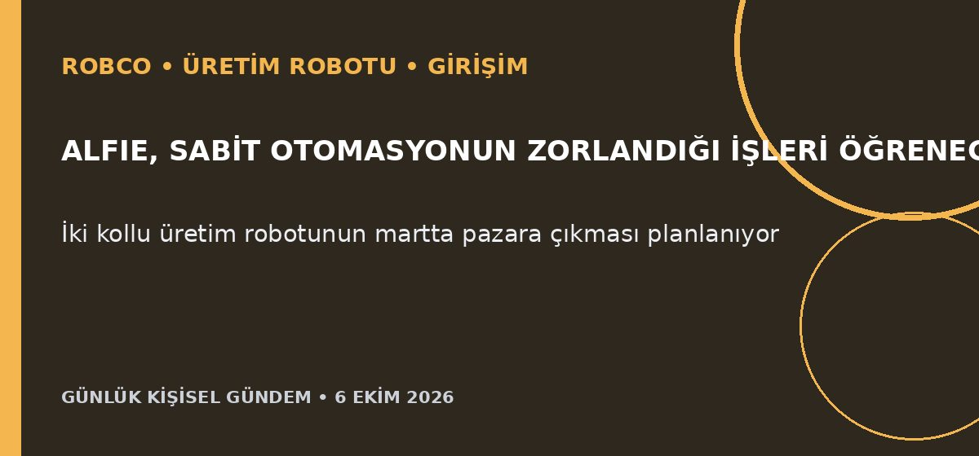
Özet
Alman üretim robotu girişimi RobCo, yeni hisse satışında 1 milyar dolar değerlemeye ulaştı; şirket toplamda yaklaşık 200 milyon dolar topladığını belirtiyor. Martta piyasaya çıkması planlanan iki kollu Alfie, geleneksel otomasyonla kolay yapılamayan işleri öğrenmeyi hedefliyor ve bazı müşteriler prototipi kurmuş durumda.
Benim için neden önemli?
Fabrikaların sabit robot hücrelerinden daha esnek, yazılımla yönlendirilen otomasyona kayması; entegrasyon, görüntü işleme, iş güvenliği ve bakım yazılımında fırsat yaratıyor. Sistem, API ve maker deneyimini üretim otomasyonu ve robot gözlemlenebilirliğiyle birleştiren projeler kariyer açısından değer kazanabilir; bu yatırım tavsiyesi değildir.
Kaynak: Reuters, 5 Ekim 2026
5. Halkbank, ikincil halka arz için yaklaşık 60 yatırımcıyla görüştü
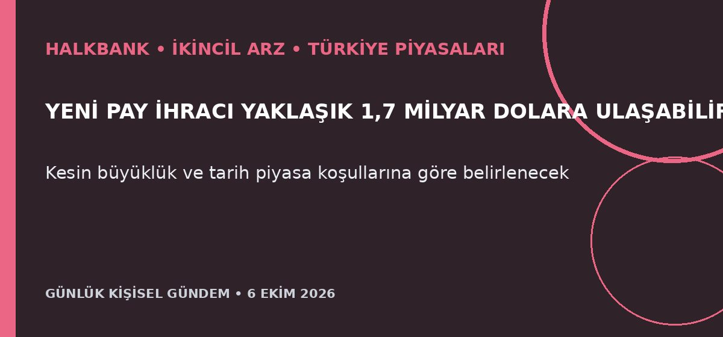
Özet
Halkbank CEO’su, ikincil halka arz için Abu Dabi, Dubai, Londra ve New York’ta yaklaşık 60 yatırımcıyla görüşüldüğünü ve piyasa koşulları elverdiğinde sürecin başlatılacağını söyledi. Reuters’ın mevcut fiyatlarla hesabına göre arz yaklaşık 1,7 milyar dolar büyüklüğe ulaşabilir; kesin tarih ve büyüklük açıklanmadı.
Benim için neden önemli?
Fon krizinin ardından büyük bir banka arzına yabancı talebin düzeyi, Türkiye varlıklarına güven ve bankaların dış finansman erişimi için önemli bir gösterge olacak. Yeni pay ihracı halka açıklığı artırabilir ancak mevcut ortaklarda sulanma ve piyasa oynaklığı riski yaratabilir; bu al-sat tavsiyesi değildir.
Kaynak: Reuters, 5 Ekim 2026

